**HÔNG TIN CHI TIẾT**

**Bé ăn an toàn mỗi ngày nhờ bộ 4 thìa báo nóng Munckin**

Khi bố mẹ cho bé tập ăn mà gặp phải trường hợp thức ăn quá nóng, các bậc phụ huynh thường nếm thử xem thức ăn đã nguội chưa rất mất vệ sinh hoặc đôi khi nhiều ông bố bà mẹ bất cẩn khiến cho miệng hay lưỡi của bé bị bỏng. Với **bộ 4 thìa báo nóng Munchkin** thì nỗi lo lắng đó của bậc cha sẽ hoàn toàn tan biến Bộ sản phẩm rất tiện lợi với bộ cảm biến White Hot sẽ tự động chuyển màu trắng khi thức ăn quá nóng (>43 độ C) không những tránh cho bé bị bỏng khi ăn mà còn giúp bé ăn dễ dàng hơn nhờ cán thìa dài và chất liệu an toàn. Sản phẩm được các bác sĩ khoa nhi tại Mỹ khuyên dùng.

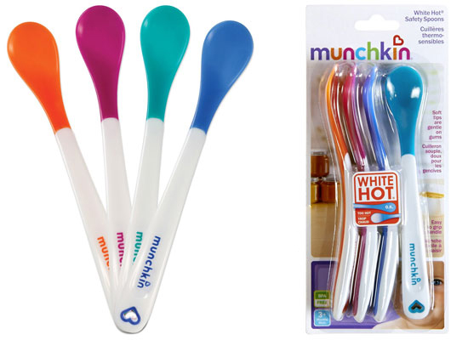

Dòng thìa báo nóng an toàn được các mẹ tin dùng cho bé

**Đặc điểm nổi bật của bộ 4 thìa báo nóng Munchkin**

* Là [thìa tập ăn cho bé](http://www.kidsplaza.vn/bat-dia-thia-tap-an.html) có **bộ cảm biến nhiệt (White Hot)**, khi thức ăn quá 43độ C thìa sẽ tự động chuyển sang màu trắng để cha mẹ dễ nhận biết.
* **Đầu thìa tròn mềm mại** không ảnh hưởng đến nướu và vòm họng của bé khi ăn.
* Một bộ sản phẩm gồm 4 chiếc với **màu sắc đa dạng** và **kiểu dáng đẹp mắt.**

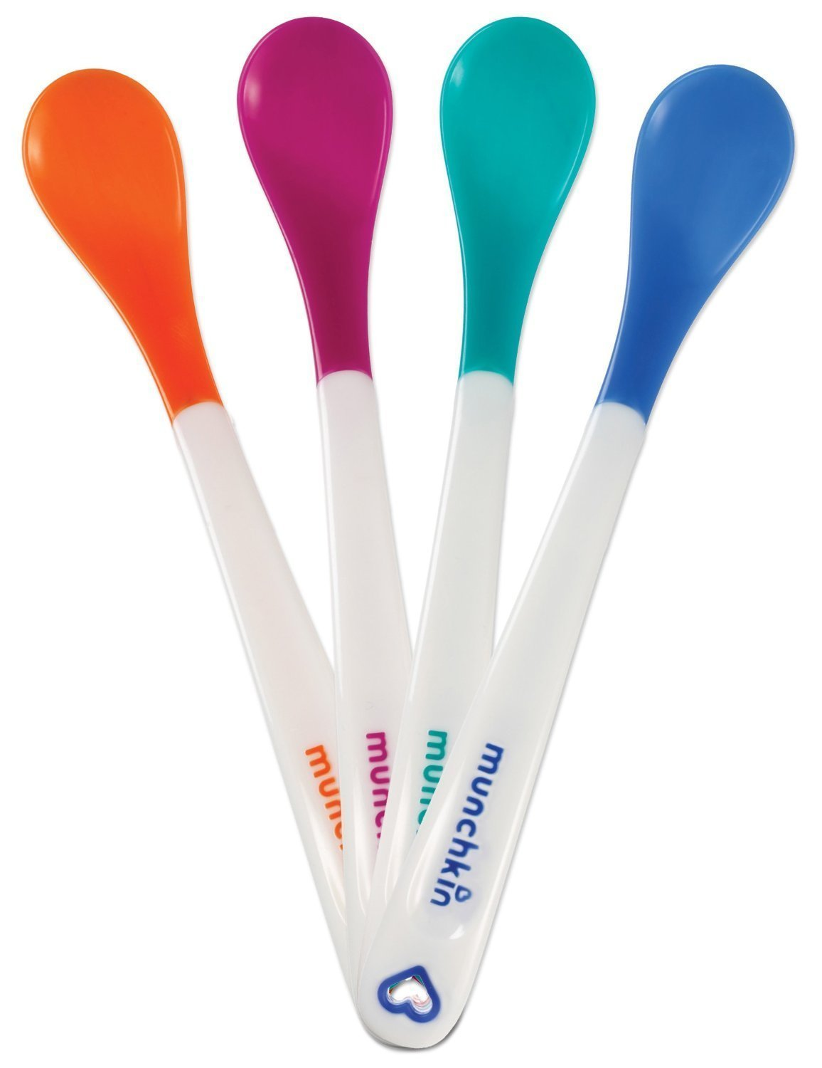

*Một bộ sản phẩm gồm 4 thìa với 4 màu sắc khác nhau*

* Tay cầm dài và cong **dễ dàng sử dụng** cho bé yêu ăn.
* Thìa dành cho bé từ 3 tháng tuổi trở lên
* Xuất xứ : Sản phẩm **bộ 4 thìa báo nóng Munchkin**nhập khẩu chính hãng **Munchkin - Mỹ**